La Consejera de Vivienda, Juventud y Políticas Migratorias del Gobierno de Navarra, en relación con la pregunta para su contestación por escrito, (11-24/PES00005), formulada por la Parlamentaria Foral Ilma. Sra. doña Maribel García Malo, adscrita al Partido Popular de Navarra, y con la siguiente redacción:
En el Acuerdo Programático para un Gobierno de Navarra Progresista y Plural 20212017 en el ámbito de vivienda se recoge textualmente:
“1. Aumentar la inversión pública en vivienda hasta equipararse a la media europea” ¿Cuál es la inversión pública en vivienda media de la Unión Europea?
Informa lo siguiente:
Datos inversión pública en vivienda en porcentaje de PIB según EUROSTAT:
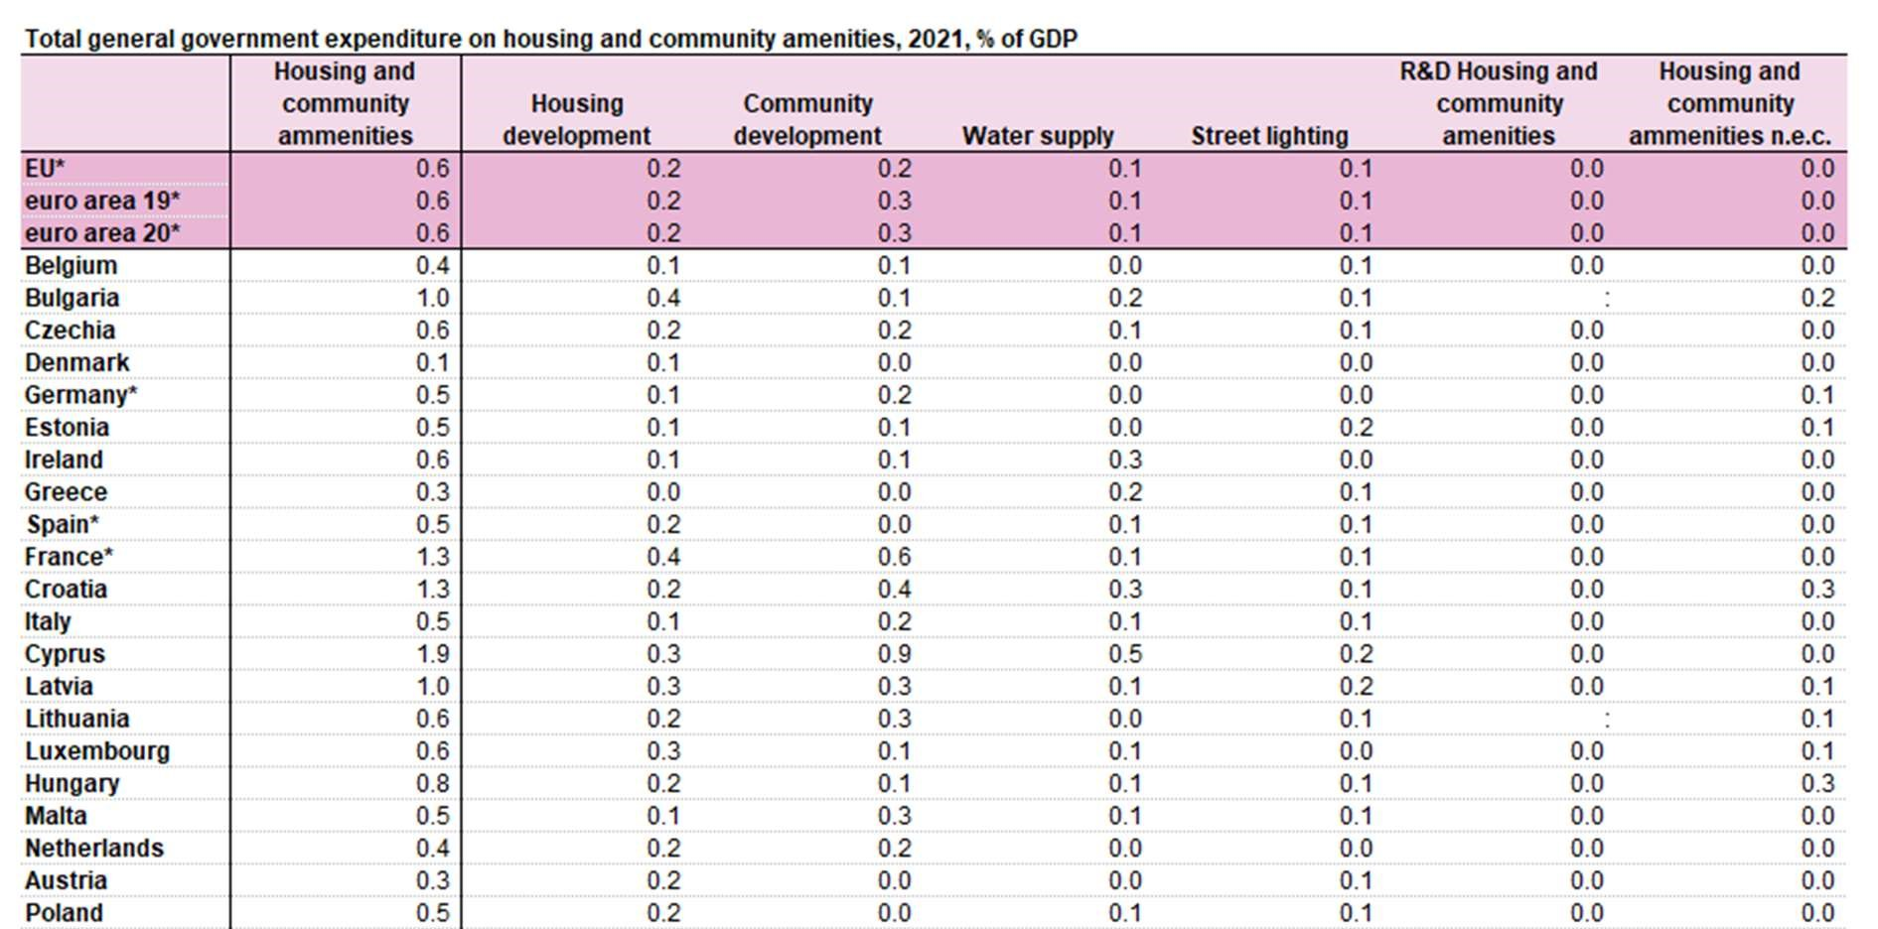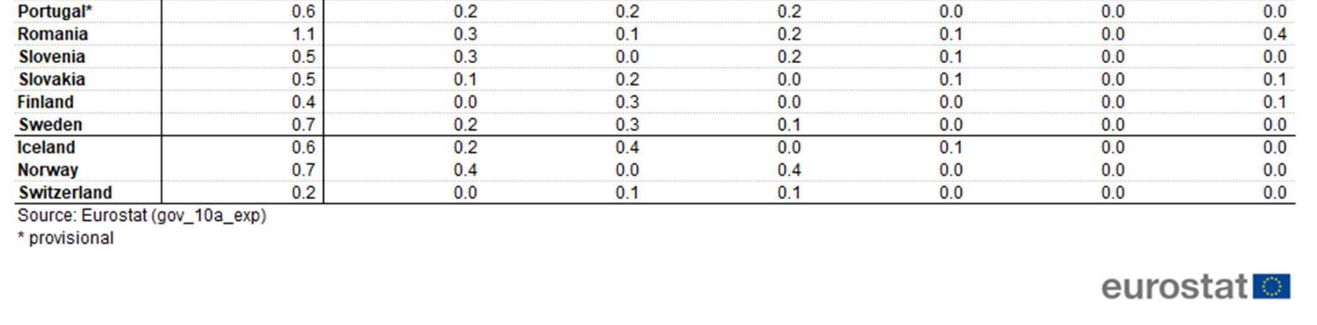

Es cuanto informo en cumplimiento de lo dispuesto en el artículo 215 del Reglamento del Parlamento de Navarra.
En Pamplona, 5 de febrero de 2024
La Consejera de Vivienda, Juventud y Políticas Migratorias: Begoña Alfaro García

